Лабораторная работа № 6

Воинов Кирилл Викторович

Содержание

# 1 Цель работы

Приобретение практических навыков взаимодействия пользователя с системой посредством командной строки.

# 2 Выполнение лабораторной работы

Определяю полное имя домашнего каталога.(рис. 1).

Имя домашнего каталога

Рис. 1: Имя домашнего каталога

Перехожу в каталог /tmp (рис. 2).

/tmp

Рис. 2: /tmp

Вывожу на экран содержимое каталога /tmp. (рис. 3 и рис. 4).

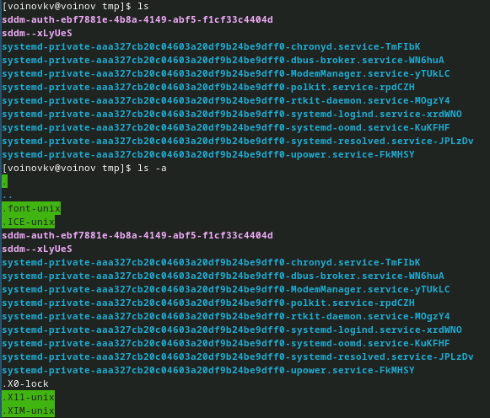

Рис. 3: Содержимое каталога (1)

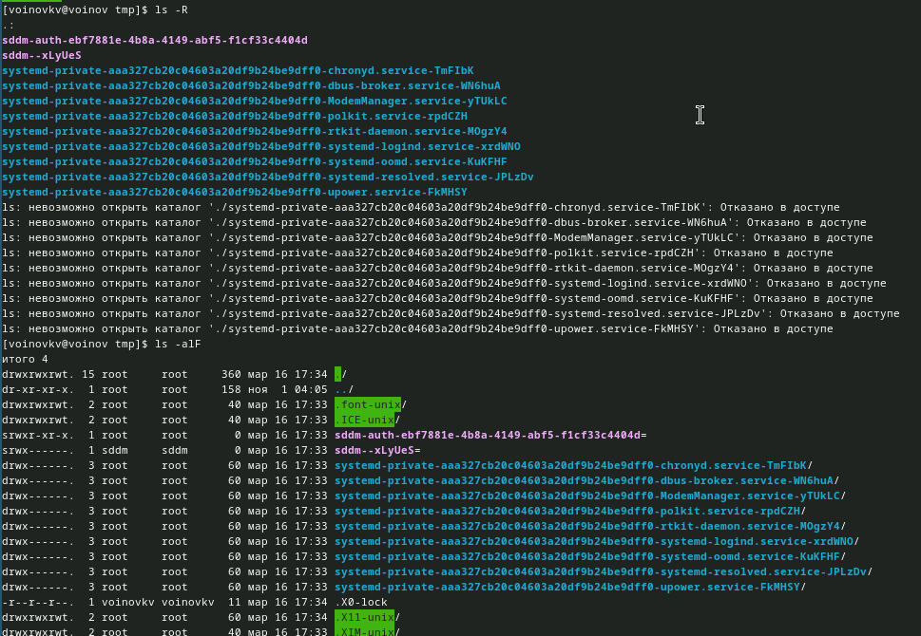

Рис. 4: Содержимое каталога (2)

Определяю, есть ли в каталоге /var/spool подкаталог с именем cron (да).(рис. 5).

Подкаталог с именем cron

Рис. 5: Подкаталог с именем cron

Перехожу в домашний каталог и вывожу на экран его содержимое. (рис. 6).

Домашний каталог

Рис. 6: Домашний каталог

Определяю, кто является владельцем файлов и подкаталогов. (рис. 7).

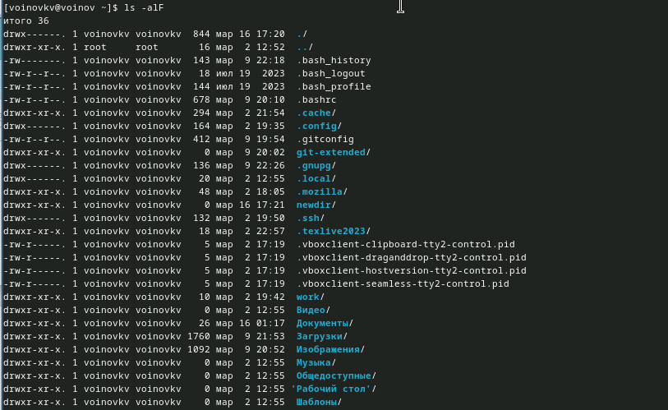

Рис. 7: Владелец файлов и подкаталогов

В домашнем каталоге создаю новый каталог с именем newdir. В каталоге ~/newdir создаю новый каталог с именем morefun. В домашнем каталоге создаю одной командой три новых каталога с именами letters, memos, misk. Затем удалю эти каталоги одной командой. Попробую удалить ранее созданный каталог ~/newdir командой rm. Удалю каталог ~/newdir/morefun из домашнего каталога. (рис. 8).

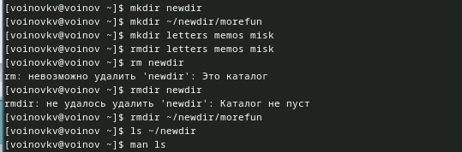

Рис. 8: Каталоги

Просмотр содержимого не только указанного каталога и подкаталогов, входящих в него “ls -R”

Просмотр содержимого c отсортированным по времени последнего изменения выводимый список содержимого каталога с развёрнутым описанием файлов “ls -lt”

Используя информацию, полученную при помощи команды history, выполняю модификацию и исполнение нескольких команд из буфера команд. (рис. 9 и рис. 10).

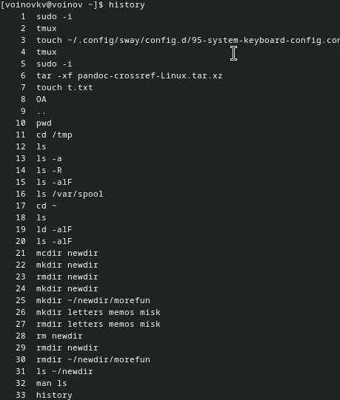

Рис. 9: history



Рис. 10: Команды

# 3 Выводы

Я приобрел практические навыки взаимодействия пользователя с системой посредством командной строки.

# 4 Контрольные вопросы

1. Командная строка - это текстовая система, которая передает команды компьютеру и возвращает результаты пользователю.
2. Для определения абсолютного пути к текущему каталогу используется команда pwd. Например: если я введу pwd в своем домашнем каталоге то получу /home/voinovkv
3. С помощью команды ls можно определить имена файлов, при помощи опции -F уже мы сможем определить тип файлов, если нам необходимы скрытые файлы, добавим опцию -a. Пример есть в лабораторной работе.
4. С помощью команды ls можно определить имена файлов, если нам необходимы скрытые файлы, добавим опцию -a. Пример есть в лабораторной работе.
5. rmdir по умолчанию удаляет пустые каталоги, не удаляет файлы. rm удаляет файлы, без дополнительных опций (-d, -r) не будет удалять каталоги.
6. Вывести информацию о последних выполненных пользователем команд можно с помощью history.
7. Используем синтаксис: ! history:s/что заменяем/на что заменяем
8. Предположим, я нахожусь не в домашнем каталоге. Если я введу “cd ; ls”, то окажусь в домашнем каталоге и получу вывод файлов внутри него.
9. Символ экранирования - добавление перед спецсимволом обратный слеш, чтобы использовать специальный символ как обычный. Также позволяет читать системе название директорий с пробелом. Пример: cd work/Операционные системы/
10. Опция -l позволит увидеть дополнительную информацию о файлах в каталоге: время создания, владельца, права доступа
11. Относительный путь к файлу начинается из той директории, где вы находитесь (она сама не прописывается в пути), он прописывается относительно данной директории. Абсолютный путь начинается с корневого каталога.
12. Использовать man или –help
13. Клавиша Tab.